PHYSIQUE II
Les calculatrices sont autorisées.
Le problème étudie un dispositif susceptible de détecter la présence d'un matériau métallique situé à une distance plus ou moins grande d'un capteur selon la sensibilité du dispositif. Les différentes parties qui analysent le fonctionnement des éléments successifs constituant le détecteur sont indépendantes et la dernière partie qui appréhende le capteur dans son intégralité prend en compte l'interaction de tous les éléments.
Le principe de détection s'appuie sur le phénomène de couplage magnétique de deux circuits conducteurs qui engendre une variation de l'inductance apparente d'un circuit.
Partie I - Couplage magnétique de deux circuits
Afin de simplifier l'étude, le capteur est assimilé à une bobine $B_{1}$ de rayon $a_{1}$, de hauteur nulle parallèlement à son axe, sur laquelle sont enroulés $N$ tours d'un fil conducteur en cuivre. On négligera dans toute l'étude l'étalement radial et axial du bobinage de telle sorte que chaque spire qui le constitue sera considérée comme un cercle de rayon $a_{1}$, centré sur le même point $O_{1}$. La position d'un point $P$ d'une spire est décrite dans le repère ( $O_{1},{\vec{u}}_{r},{\vec{u}}_{θ},{\vec{u}}_{z}$ ) représenté sur la figure I.A. Les évolutions au cours du temps des courants impliqués dans ce dispo-
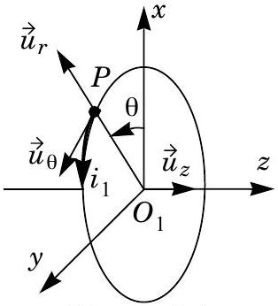
Figure I.A
sitif permettent de mener l'étude dans le cadre des régimes quasi permanents.
On donne $μ_{0}=4π⋅{10}^{−7}$ S.I.
I.A - Le bobinage est parcouru par un courant d'intensité $i_{1}$ représenté sur la figure I.A. Calculer le champ magnétique $\vec{B}\left(O_{1}\right)$, créé par tout le bobinage au point $O_{1}$.
I.B - Soit $M$ un point appartenant à la section du bobinage et dont les coordonnées vérifient $z=0$ et $r<a_{1}$. Déterminer en le justifiant, la direction de $\vec{B}(M)$. Justifier que l'amplitude de ce champ ne dépende pas de $θ$.
I.C - La figure I.B propose le profil du rapport
$\frac{\vec{B}(M)⋅{\vec{u}}_{z}}{\vec{B}\left(O_{1}\right)⋅{\vec{u}}_{z}}$ noté $f$, en fonction de la variable $u=\frac{r}{a_{1}}$.
Filière TSI
Commenter l'allure de ce profil. Quels aspects de cette courbe sont conformes ou en désaccord avec celle qui serait obtenue lors d'un relevé expérimental ? Que faut-il faire pour établir une expression théorique du champ magnétique en meilleur accord avec l'expérience?
On définit le champ magnétique moyen $B_{m}$ sur la section de la spire par la relation admise :
$$B_{m}=\frac{1}{πa_{1}^{2}}\int_{M∈Σ}{ }\int_{M}{ }\vec{B}(M)⋅{\vec{u}}_{z}d^{2}S$$
I.D - Pour $i_{1}=1A,a_{1}=6,5 cm$ et $N=100$, calculer la valeur de $B_{10}=\left\|\vec{B}\left(O_{1}\right)\right\|$.
I.E - On admet $B_{m}≈1,56B_{10}$. Calculer $B_{m}$ et commenter la valeur du rapport $B_{m}/B_{10}$. Calculer l'inductance propre $L_{1}$ du circuit $B_{1}$, définie par le rapport $L_{1}=Φ_{1}/i_{1}$ avec
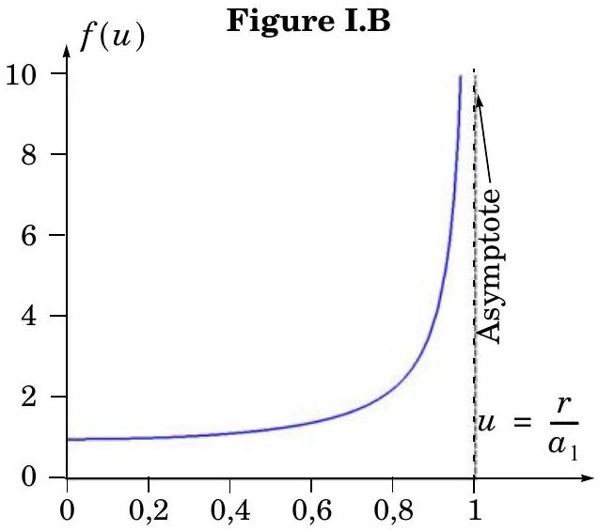
$$Φ_{1}=\iint_{M∈Σ}{ }\vec{B}(M)⋅{\vec{u}}_{z}d^{2}S$$
I.F - Quelle serait la valeur de $B_{m}$ pour un bobinage identique mais parcouru par un courant d'intensité 2 A ? La valeur de $L_{1}$ change-t-elle?
I.G - Un objet métallique est placé au voisinage de la bobine $B_{1}$ étudiée précédemment. Afin de simplifier l'étude, cet objet est assimilé à un anneau filiforme $B_{2}$, conducteur, de
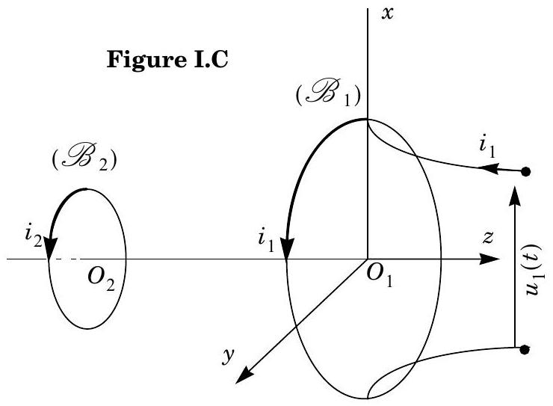
rayon $a_{2}$ et dont la position par rapport à $B_{1}$ est décrite sur la figure I.C.
On supposera de plus que $a_{2}$ « $a_{1}$ et que $d=O_{1}O_{2}»a_{1}$, de telle sorte que le champ magnétique créé par $B_{1}$ sur la section de $B_{2}$ puisse être considéré comme uniforme. Calculer le champ magnétique $\vec{B}\left(O_{2}\right)$ créé par $B_{1}$, parcourue par le courant $i_{1}$ au point $O_{2}$.
I.H - Calculer le flux magnétique $φ$ envoyé par $B_{1}$ à travers $B_{2}$. En déduire l'expression de $M$, mutuelle inductance des deux circuits, définie par $M=φ/i_{1}$.
Application numérique : $d=12 cm;a_{2}=1 cm$. Calculer la valeur de $M$.
On alimente maintenant $B_{1}$ par la tension $u_{1}(t)=U\sqrt{2}cos⁡(ωt)$ (figure I.C) alors que l'anneau filiforme $B_{2}$ modélisant le métal est en court-circuit. On désigne par $R_{1}$ et $R_{2}$ les résistances respectives des circuits $B_{1}$ et $B_{2}$ puis par $L_{2}$, l'inductance propre de $B_{2}$. L'inductance propre de $B_{1}$ est toujours notée $L_{1}$.
I.I - Écrire le système des deux équations couplées reliant les grandeurs instantanées $u_{1}(t),i_{1}(t),i_{2}(t)$ faisant intervenir les paramètres $R_{1},R_{2},L_{1},L_{2}$ et $M$. En régime sinusoïdal forcé de pulsation $ω$, on désigne par $\underline{U_{1}},\underline{I_{1}}$ et $\underline{I_{2}}$ les représentations complexes respectives de $u_{1}(t),i_{1}(t),i_{2}(t)$.
Écrire le système en représentation complexe.
I.J - Calculer l'impédance apparente de $B_{1}$ définie par ${\underline{Z}}_{\text{app }}=\underline{U_{1}}/\underline{I_{1}}$. On pose ${\underline{Z}}_{\text{app }}=R_{\text{app }}+jL_{\text{app }}ω$. Identifier les valeurs de $R_{\text{app }}$ et $L_{\text{app }}$.
I. K - Donner l'expression $ΔL_{1}=L_{\text{app }}−L_{1}$ et en déduire la valeur numérique de la variation relative $ΔL_{1}/L_{1}$ qui résulte de la présence du métal.
On prendra: $L_{2}=1⋅{10}^{−9}H,R_{2}=0,1 mΩ$ et $f=\frac{ω}{2π}=100kHz$.
Partie II - Oscillateur
On étudie le montage électrique représenté sur la figure II.A.
Le facteur $α$ est un réel positif qui peut être modifié afin de permettre d'ajuster la valeur de la résistance $R^{′}=R/α$.
II.A - Dans un premier temps on isole le circuit noté $C_{1}$, inclus dans le domaine délimité par les traits en pointillés, dont les grandeurs d'entrée, définies sur la figure, sont $u_{e},i_{e}$ et la grandeur de sortie est $u_{s}$.
II.A.1) L'amplificateur opérationnel
a) Pour un amplificateur opérationnel idéal, tracer la caractéristique de transfert statique, c'est-à-dire les variations de $u_{s}$ en fonction de $ε$. On notera $V_{\text{sat }}$ la valeur absolue de la tension de saturation.
b) Cette caractéristique fait apparaître deux domaines. Nommer et définir ces domaines.
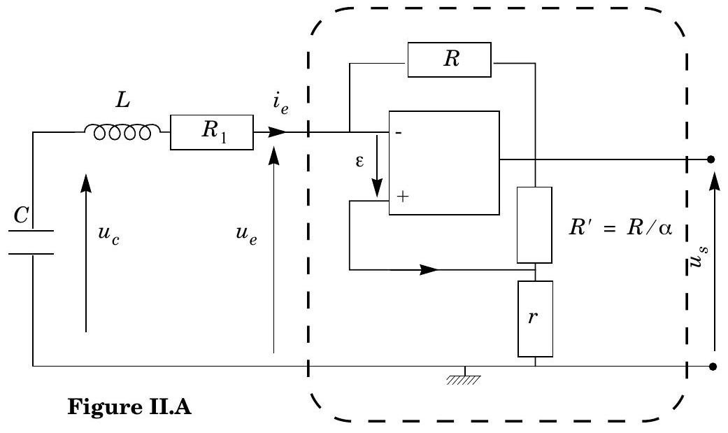
c) Définir le modèle «amplificateur opérationnel idéal ». Celui-ci sera adopté en ce qui concerne l'amplificateur opérationnel de $C_{1}$.
Dans toute la suite, nous admettrons que le comportement de l'amplificateur opérationnel, même en régime variable, reste celui du régime statique.
II.A.2) Caractéristique d'entrée de $C_{1}$
On désigne par caractéristique d'entrée les variations de $i_{e}$ en fonction de $u_{e}$.
a) En prenant pour hypothèse $\left|u_{s}\right|<V_{\text{sat }}$, établir la relation (1) liant $u_{e},i_{e},α$ et $r$.
b) Établir les relations (2) et (3), liant $u_{e}$ et $i_{e}$ respectivement lorsque $u_{s}=V_{\text{sat }}$ et $u_{s}=−V_{\text{sat }}$. Expliciter en fonction des paramètres du problème les deux valeurs $I_{m}$ et $−I_{m}$ de $i_{e}$ correspondant aux limites de validité des relations précédentes. Représenter la caractéristique globale d'entrée du montage étudié, dans le cas où $αr<R$. On fera apparaître sur le graphique $V_{\text{sat }}$ et $I_{m}$.
II.B - Montage oscillateur
II.B.1) Conditions de démarrage des oscillations
Le dipôle d'entrée est désormais connecté (figure II.A) au dipôle formé de l'association série d'un condensateur de capacité $C$ et d'une inductance $L$. Lorsque les dipôles sont connectés, l'intensité circulant dans l'inductance est initialement nulle et le condensateur présente une tension $u_{c}(t=0)=U_{0}$ suffisamment faible pour que $\left|u_{s}\right|<V_{\text{sat }}$.
a) Montrer que $i_{e}(t)$ est solution de l'équation différentielle ( $E$ ) du second ordre
$$\frac{d^{2}i_{e}}{dt^{2}}+2ξω_{0}\frac{di_{e}}{dt}+ω_{0}^{2}i_{e}=0$$
Exprimer l'amortissement $ξ$ et $ω_{0}$ en fonction de $L,C,R_{1},r$ et $α$.
b) D'après les conditions initiales, quelles sont les valeurs de $i_{e}(t=0)$ et
$$\frac{di_{e}}{dt}(t=0)\text{ ? On suppose que }|ξ|<1\text{. Expliciter la solution }i_{e}(t)\text{. }$$
c) Que se passe-t-il si $U_{0}$ est nul? Commenter.
d) On suppose donc que $U_{0}$ n'est pas nul mais de très faible valeur. Quelle est la condition sur $ξ$ puis sur $α$ pour que les oscillations de $i_{e}$ présentent une amplitude croissante au cours du temps? On suppose désormais que cette condition est réalisée.
e) Application numérique :
$r=1kΩ,R_{1}=100Ω,C=1,28nF,L=2mH,α=0,35$.
Calculer la valeur de $ξ$ et de $T_{0}=2π/ω_{0}$
II.B.2) Amplitude des oscillations
a) Représenter l'allure de l'évolution de $i_{e}(t)$ en fonction du temps à compter de $t=0$. En utilisant la caractéristique d'entrée établie en II.A.2, montrer que cette loi d'évolution n'est valable que sur une durée limitée. Donner l'autre équation différentielle régissant l'évolution de $i_{e}(t)$.
b) Après un régime transitoire que l'on n'étudiera pas, les variations de $i_{e}$ en fonction du temps suivent un
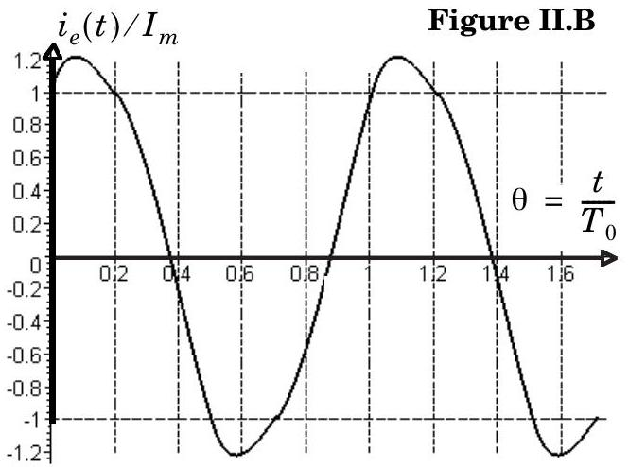
régime périodique établi. La figure II.B montre les évolutions de $i_{e}/I_{m}$ en fonction de la variable réduite $θ=t/T_{0}$.
Déterminer les domaines de cette courbe qui se rapportent respectivement aux zones (1), (2) et (3) de la caractéristique d'entrée de $C_{1}$.
c) Comment qualifier les oscillations représentées en figure II.B ? Évaluer la période, puis la fréquence $f$ de ces oscillations ainsi que la valeur maximale de $i_{e}$.
Application numérique :
$R=2,5kΩ$ et $V_{\text{sat }}=15 V$.
d) Donner, pour ce régime établi, les valeurs maximales des tensions $u_{e}(t)$ et $u_{s}(t)$ du montage.
II.B.3) Influence de la variation de l'inductance sur la fréquence des oscillations
a) Du fait de la présence d'un matériau métallique, l'inductance $L$ varie de la valeur $L_{1}=2mH$ à la valeur $L_{1}+ΔL_{1}$ (voir partie I) telle que $ΔL_{1}/L_{1}≈−5⋅{10}^{−4}$. Quels sont les paramètres affectés par cette variation? Calculer $Δω_{0}/ω_{0}$ qui résulte de cette variation.
b) On désigne par $f+Δf$ la fréquence des oscillations lorsque $L=L_{1}+ΔL_{1}$ et $f$, celle des oscillations lorsque $L=L_{1}$. Pourquoi, selon vous, n'essaie-t-on pas de mesurer $Δf$ sur une courbe analogue à celle de la figure II.B, tracée pour $L=L_{1}+ΔL_{1}$ ? Un calcul numérique permet d'évaluer $Δf≈38 Hz$. Calculer $Δf/f$.
Dans toute la suite, on assimilera la tension de sortie $u_{s}$ de l'oscillateur à son fondamental, c'est-à-dire à une sinusoïde de fréquence $f$ calculée en II.B. 2 ou II.B.3.
Partie III - Détecteur de métal
L'oscillateur précédent est réalisé en double exemplaire : le premier montage utilise comme inductance la bobine $B_{1}$, constituée par le circuit étudié en partie I; le deuxième montage utilise un composant de référence. Lorsque $B_{1}$ est éloignée de tout métal, son inductance vaut $L_{1}$, valeur identique à celle du composant de référence, égale à 2 mH . Par ailleurs, sans la proximité de métal, tous les autres composants des deux oscillateurs autres que l'inductance étant identiques, ces derniers produisent une tension sinusoïdale de même amplitude et de même fréquence évaluée en II.B.2. Lorsqu'on approche un métal de $B_{1}$, son inductance varie de $ΔL_{1}$. Ceci modifie la fréquence des oscillations de la tension de sortie de l'oscillateur contenant $B_{1}$, qui devient $f+Δf$.
Cette partie propose une méthode de détection de cette variation de fréquence. Le principe de fonctionnement est décrit sur la figure III.A.
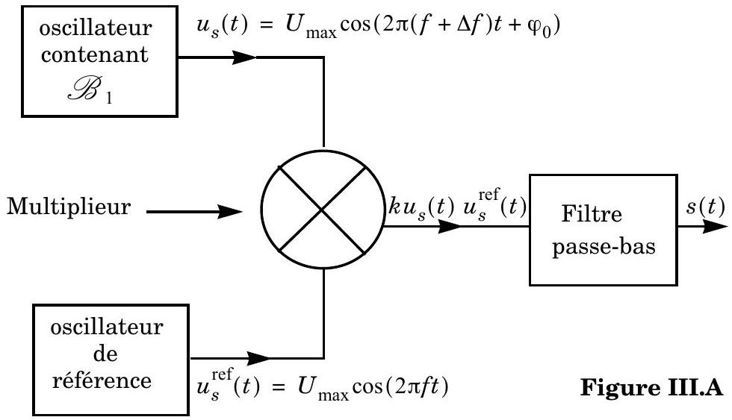
Les tensions de sortie des deux oscillateurs, notées $u_{s}(t)$ et $u_{s}^{\text{ref }}(t)$, constituent les deux entrées d'un montage multiplieur qui délivre une tension intermédiaire $v(t)=ku_{s}(t)u_{s}^{ref}(t)$ proportionnelle au produit de ses deux tensions d'entrée, le coefficient $k$ étant caractéristique du multiplieur.
III.A - Montrer que $v(t)$ peut se mettre sous la forme d'une somme de deux tensions sinusoïdales dont on déterminera les fréquences respectives. En supposant que $Δf/f<0,01$, donner l'ordre de grandeur de ces fréquences (ou à défaut de leur valeur maximale).
III.B - On place à la suite du multiplieur un filtre passe bas du premier ordre de fréquence de coupure $f_{c}=1kHz$ vérifiant $Δf _{«}f_{c}<f$.
III.B.1) Proposer un montage simple, de gain statique égal à 1, réalisant cette fonction. On proposera des valeurs pour les composants choisis.
III.B.2) Déterminer le signal de sortie du filtre $s(t)$. Calculer le rapport des amplitudes des deux tensions sinusoïdales qui composent $s(t)$. Discuter la qualité du filtre.
III.C - La tension de sortie $s(t)$, après avoir subi une amplification en puissance, alimente un haut parleur. Sachant que l'oreille humaine détecte des vibrations sonores dés lors que leur fréquence atteint 20 Hz , estimer la valeur minimale de $Δf/f$ détectable. Peut-on détecter la variation de fréquence obtenue en II.B. 3 ?
PHYSIQUE II
III.D - Expliquer le fonctionnement du dispositif complet. La présence de l'anneau $B_{2}$ suivant la description de la partie I peut-elle être détectée ? Quel est l'effet d'un rapprochement du capteur vers le métal à détecter sur le son émis par le haut parleur?
-••FIN •••

